110學年度臺北市立建國高中
111大學各入學管道升學經驗分享使用授權書
我同意將本人資料（請勾選：□甄試經驗□審查資料）上傳學校生涯資訊站，供建中師生以專屬帳號密碼登入瀏覽。所提供內容已刪除不欲公開之個人資料。

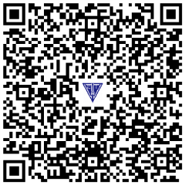
簽名：________________ 日期：111年______月______日
感謝您無私分享！請將本授權書簽名並拍照或掃描後，連同分享
資料同時上傳至輔導室表單 (https://bit.ly/111examshare)。

